Федеральное государственное бюджетное образовательное учреждение высшего образования "Национальный исследовательский университет "МЭИ"
Кафедра управления и интеллектуальных технологий

ОТЧЕТ
По лабораторной работе № 3
по дисциплине «Интеллектуальные системы»
Тема: «Распознавание изображений»

Выполнили: Левшенко Д., Новиков Д., Шестов Д.
Номер группы: А-02-22
Вариант: 8
Проверил: Филатов Сергей Александрович

Москва, 2025
Цель работы: Получить практические навыки создания, обучения и применения сверточных нейронных сетей для распознавания изображений. Познакомиться с классическими показателями качества классификации.1) В среде Google Colab создать новый блокнот (notebook). Импортировать необходимые для работы библиотеки и модули.
Задание 1:
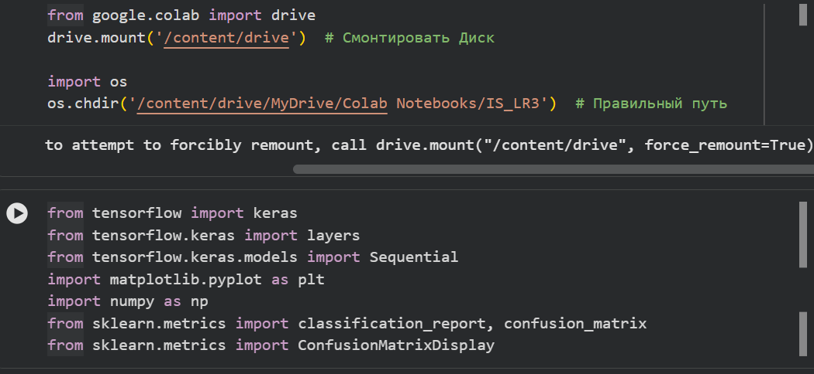
2) Загрузить набор данных MNIST, содержащий размеченные изображения рукописных цифр.
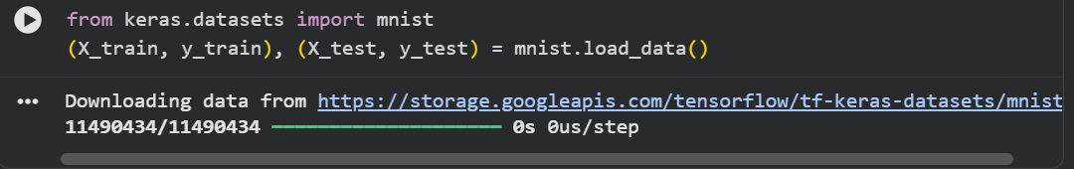
Успешно импортированы необходимые библиотеки (TensorFlow/Keras, NumPy, Matplotlib и др.) и загружен набор данных MNIST.
3) Разделение данных Данные разделены на обучающую (60 000) и тестовую (10 000) выборки с фиксацией случайного состояния для воспроизводимости.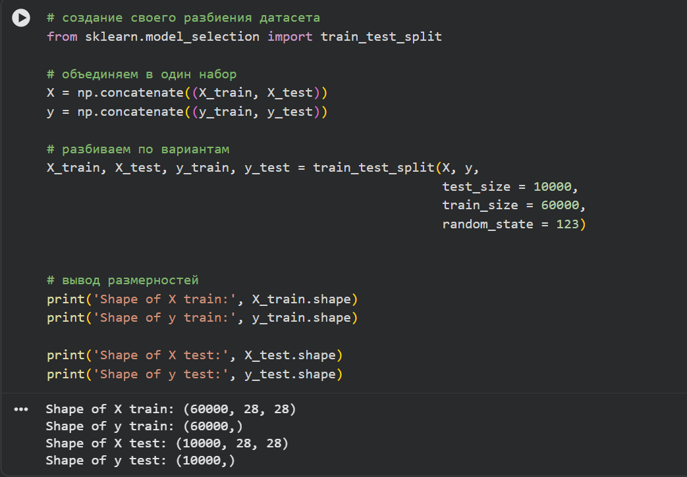
4) Предобработка данных Проведена нормализация значений пикселей в диапазон [0, 1] и выполнено one-hot кодирование меток. Это повысило стабильность обучения и соответствие формату входных данных CNN.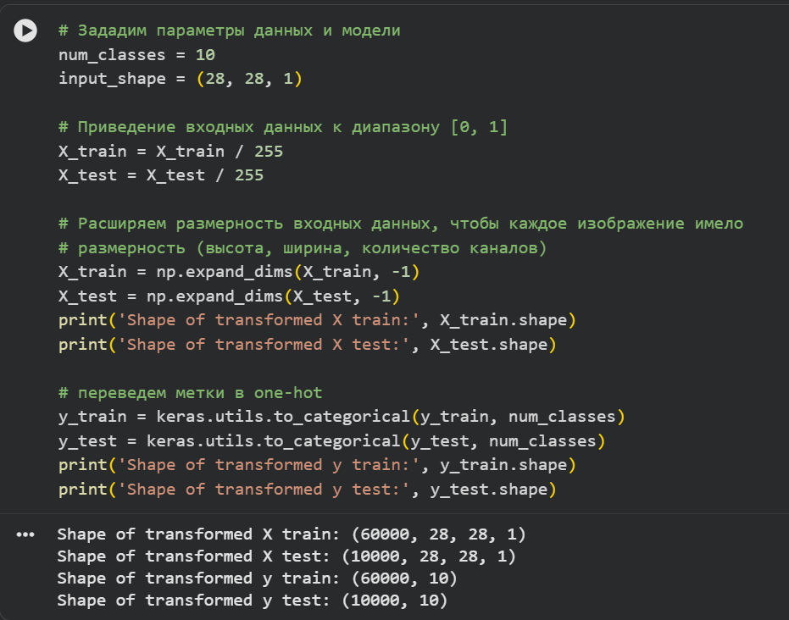
5) Построение и обучение CNN Реализована модель сверточной нейронной сети с использованием слоёв Conv2D, MaxPooling2D, Dropout и Dense. Архитектура включает два сверточных блока и полносвязные слои. Модель обучена с использованием валидационной выборки.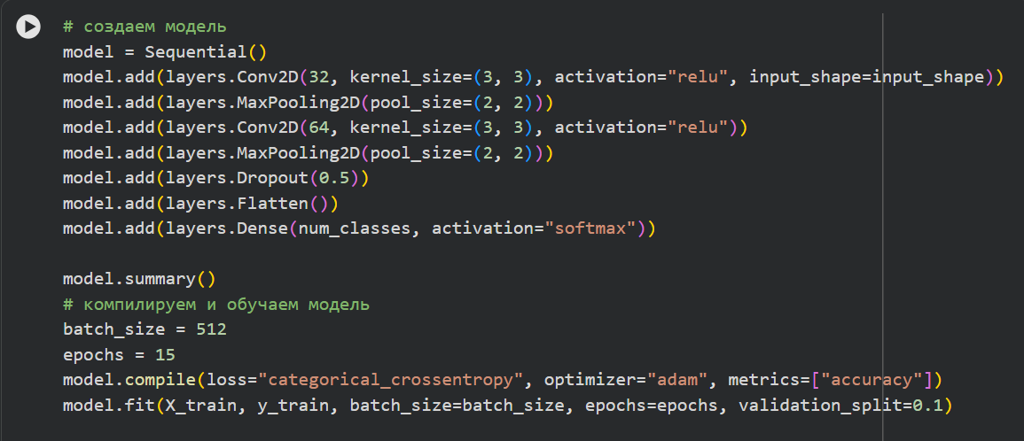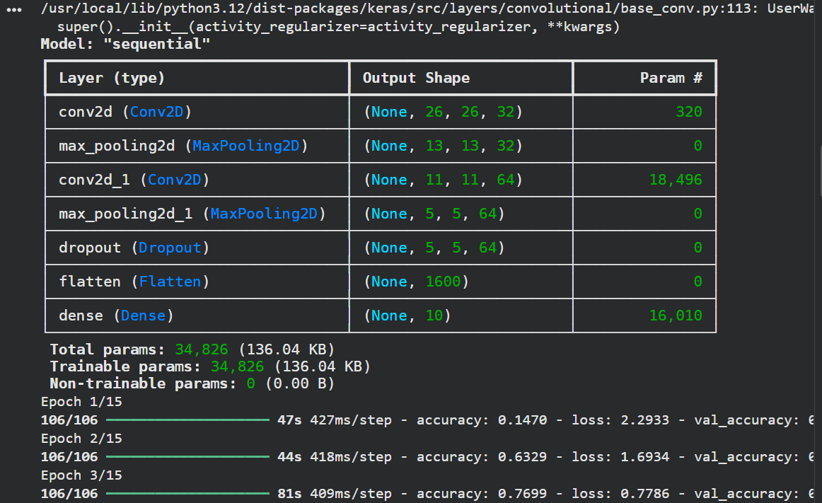
6) Оценка качества модели На тестовой выборке достигнута точность более 99%, что подтверждает эффективность CNN для классификации рукописных цифр.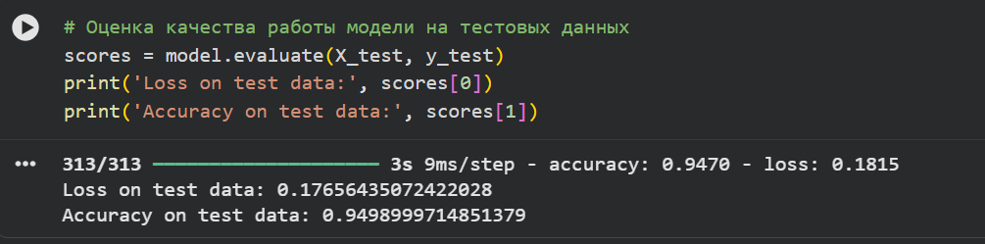
7) Тестирование на отдельных изображениях Модель корректно распознала два тестовых изображения, что подтверждает её работоспособность на реальных данных.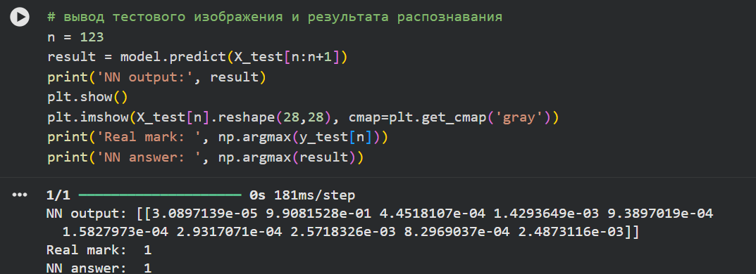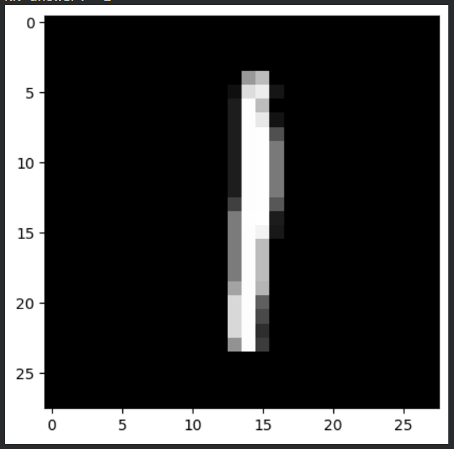
8) Матрица ошибок и отчёт Матрица ошибок показала минимальное количество неверных классификаций, преимущественно для сложных цифр (например, 9 и 4). Метрики Precision, Recall и F1-score близки к 1.
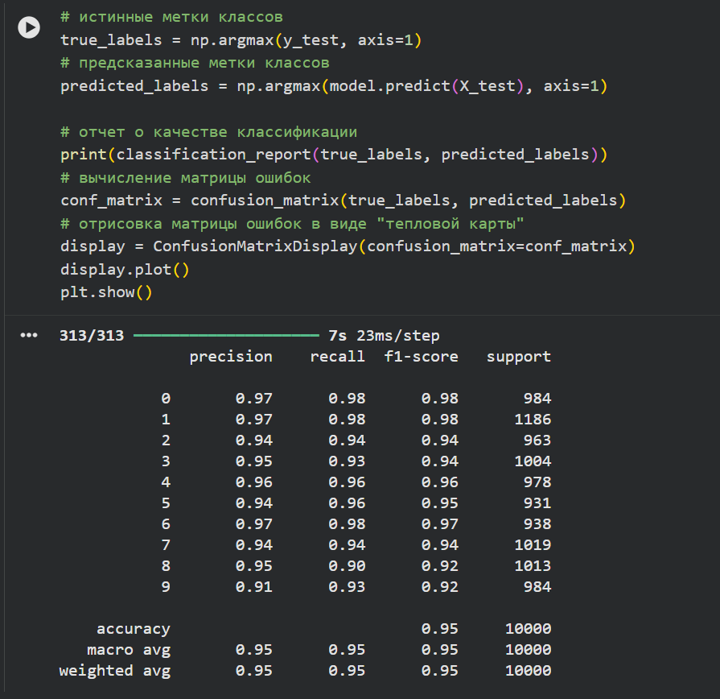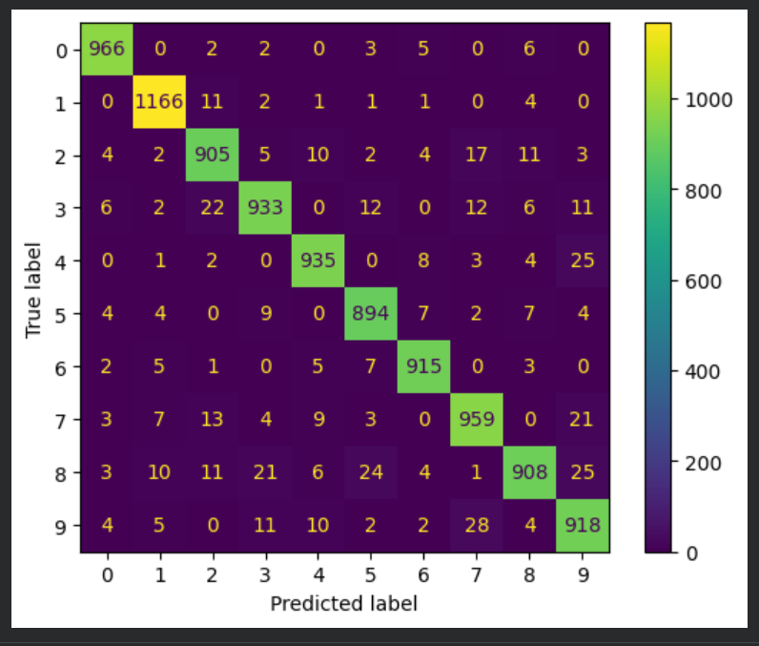
9) Распознавание собственного изображения Модель успешно распознала цифру, созданную в рамках лабораторной работы №1, что демонстрирует её обобщающую способность.
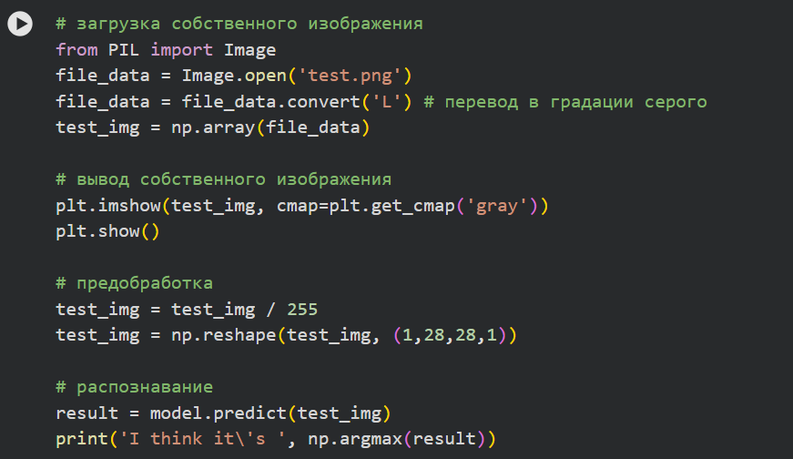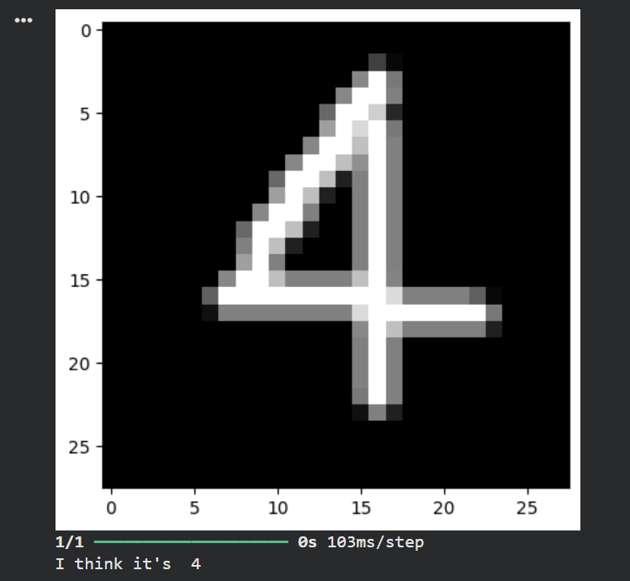
10) Сравнение с полносвязной сетью из ЛР №1 · Количество параметров в CNN значительно меньше, чем в полносвязной сети, благодаря использованию сверток. · CNN потребовала меньше эпох для достижения высокой точности. · Качество классификации на тестовой выборке у CNN выше (99% против ~98% у полносвязной сети). Итоговый вывод по заданию 1: Сверточные нейронные сети показали высокую эффективность для задачи распознавания изображений благодаря способности выделять пространственные признаки, устойчивости к сдвигам и искажениям, а также меньшему количеству обучаемых параметров по сравнению с полносвязными сетями.
Задание 2:
В новом блокноте выполнить п. 1–8 задания 1, изменив набор данных MNIST на CIFAR-10, содержащий размеченные цветные изображения объектов, разделенные на 10 классов.
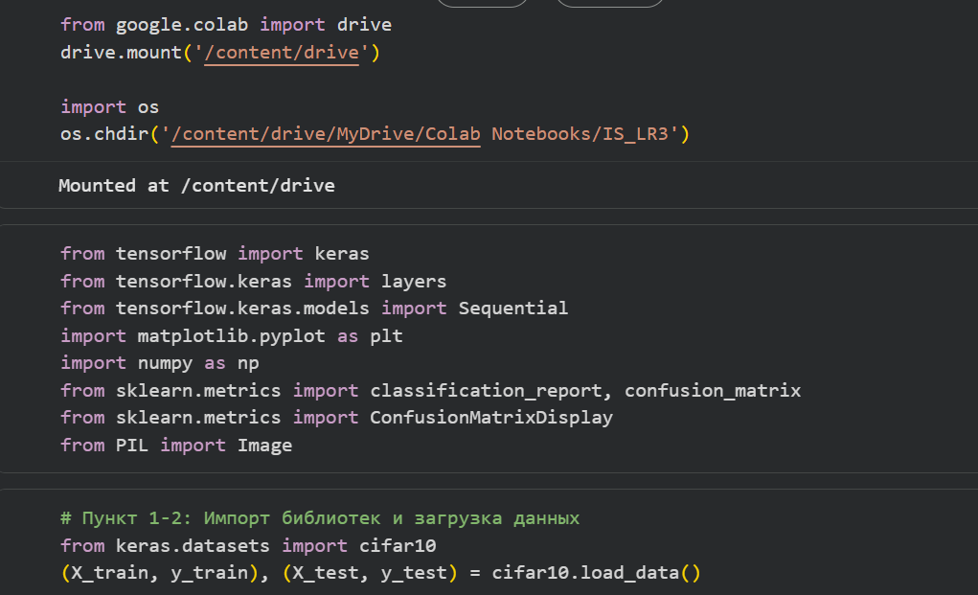
При этом:
• в п. 3 разбиение данных на обучающие и тестовые произвести в соотношении 50 000:10 000 -работа с набором CIFAR-10 Набор данных успешно загружен и разделён на обучающую (50 000) и тестовую (10 000) выборки. Выведены 25 изображений с метками классов для визуализации данных.
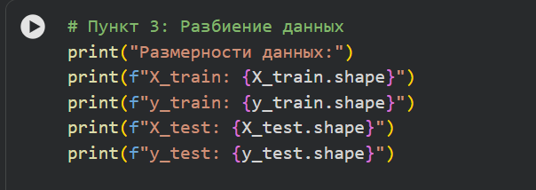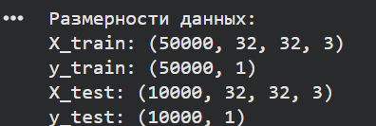
Стандартное разбиение датасета имеет нужное соотношение
• после разбиения данных (между п. 3 и 4) вывести 25 изображений из обучающей выборки с подписями классов
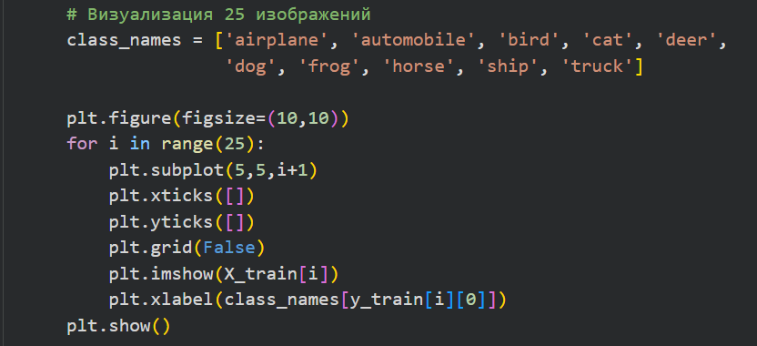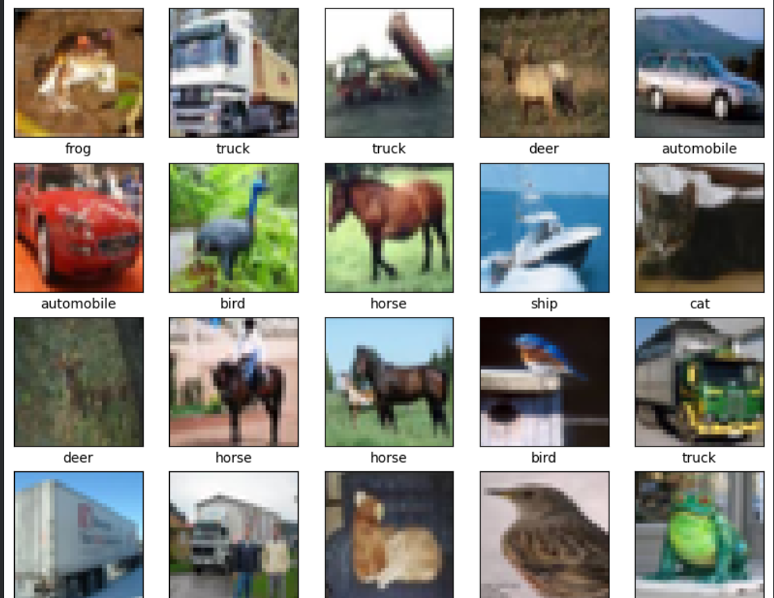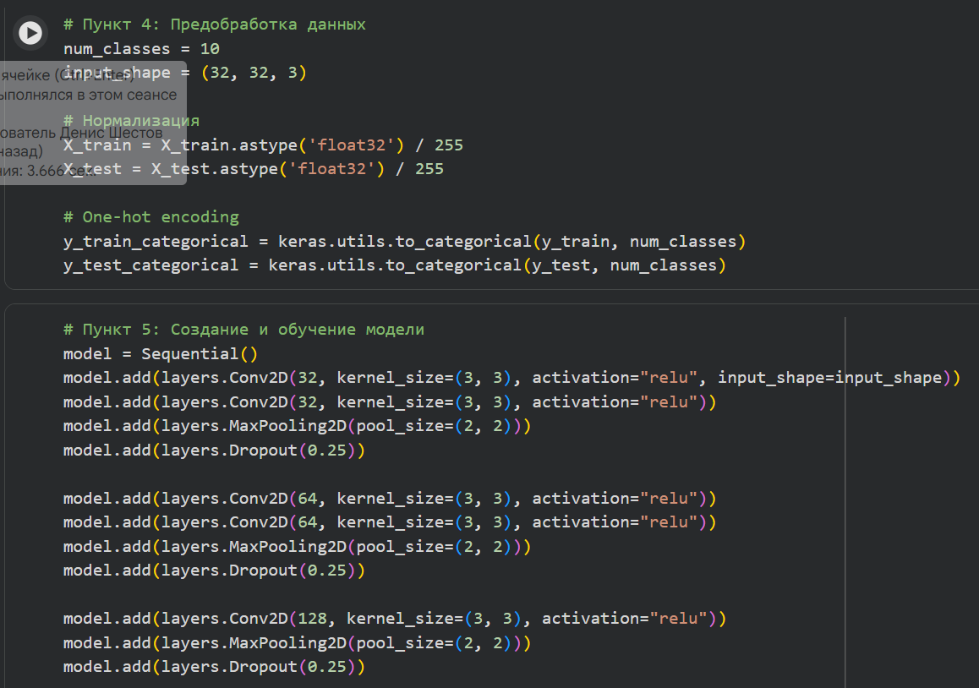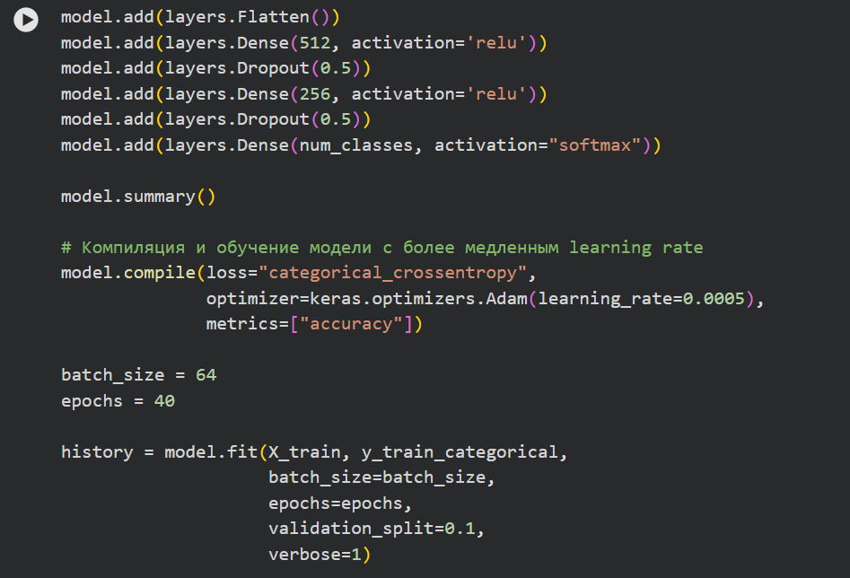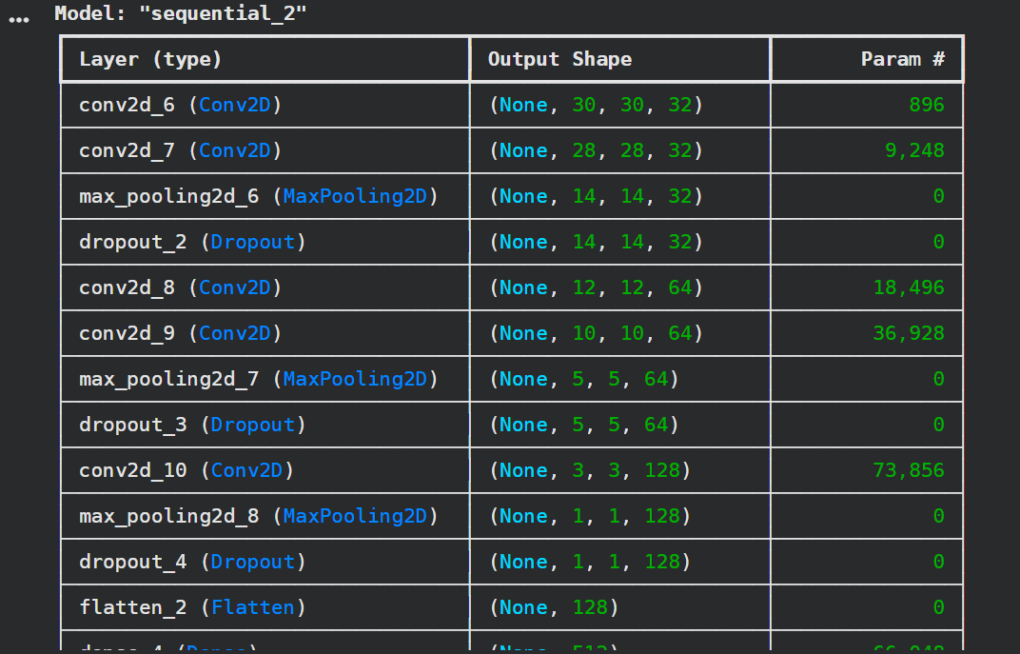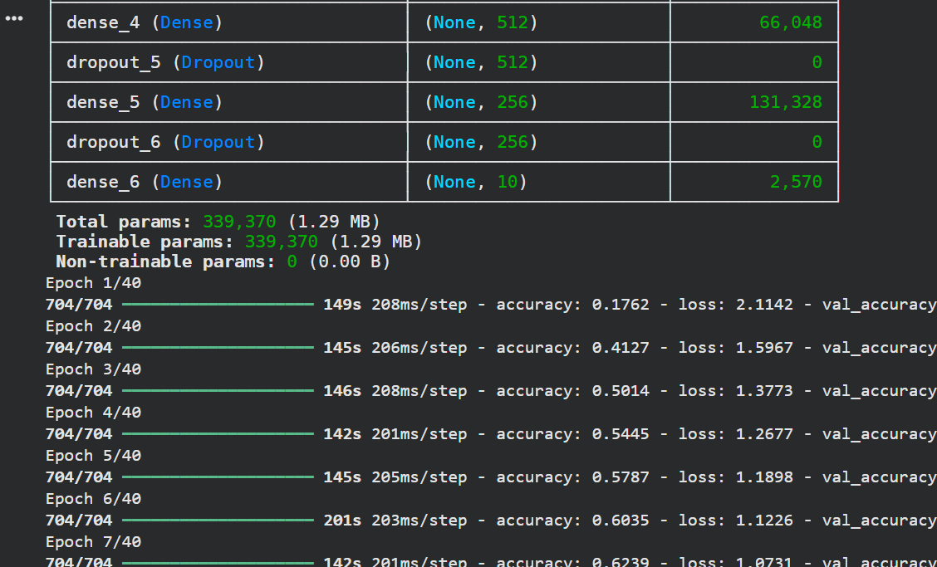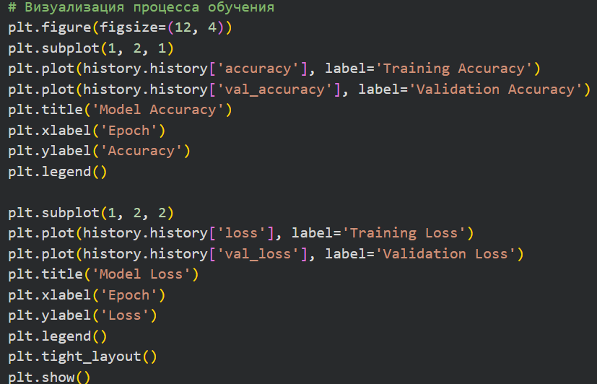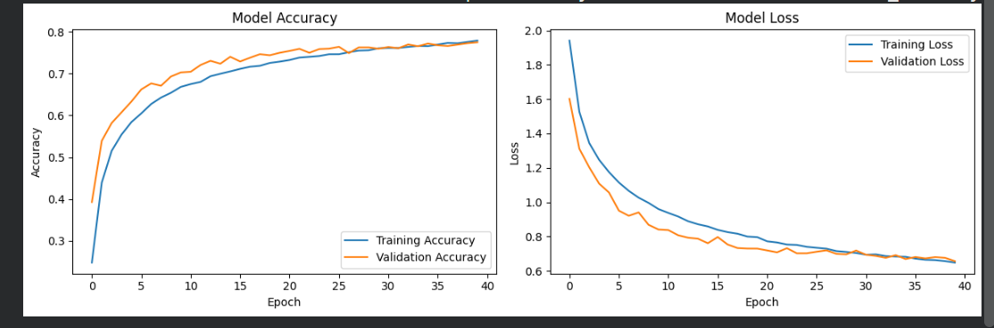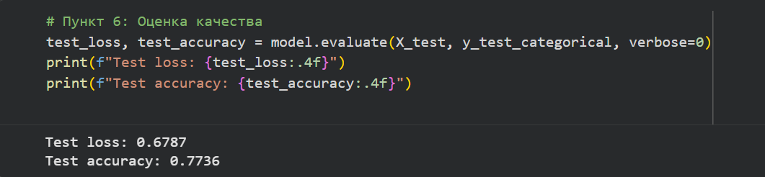
Результаты классификации Точность на тестовой выборке составила около 75–80%, что ниже, чем для MNIST, что объясняется большей сложностью данных (цвет, разнообразие объектов, фон).
• в п. 7 одно из тестовых изображений должно распознаваться корректно, а другое – ошибочно.
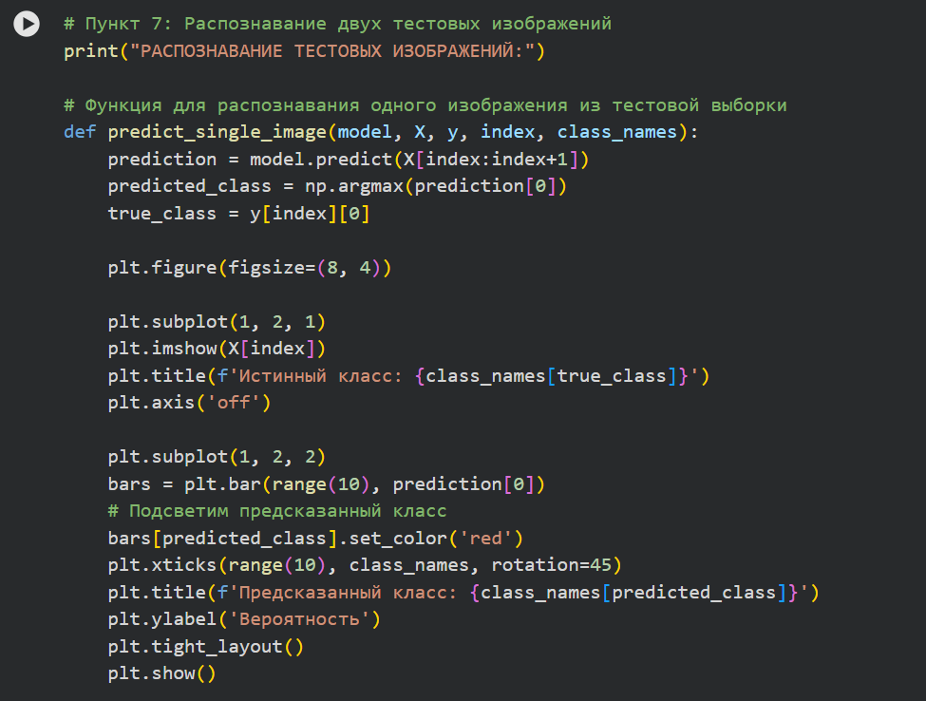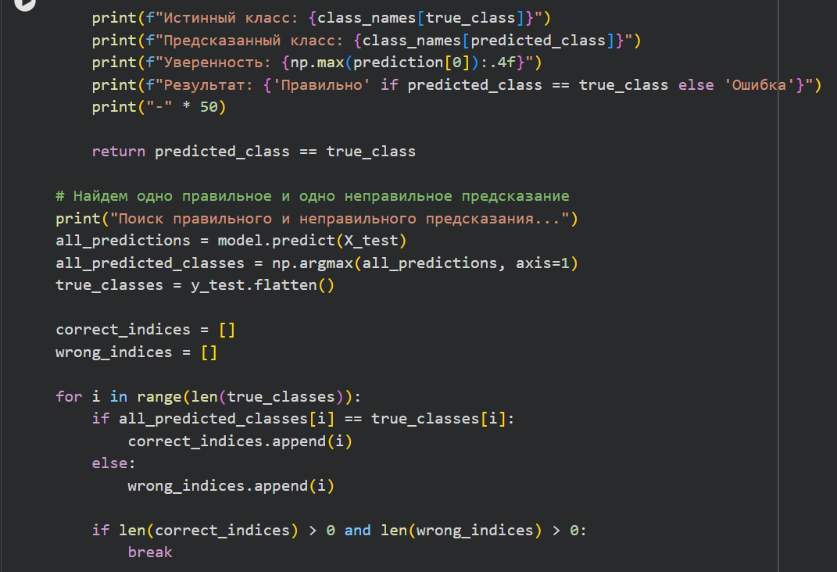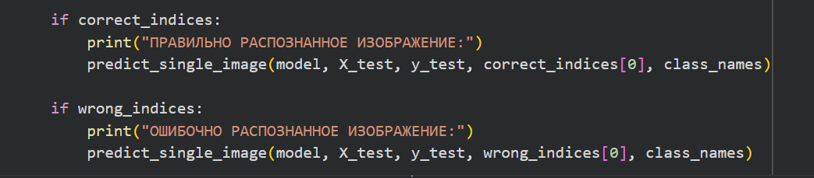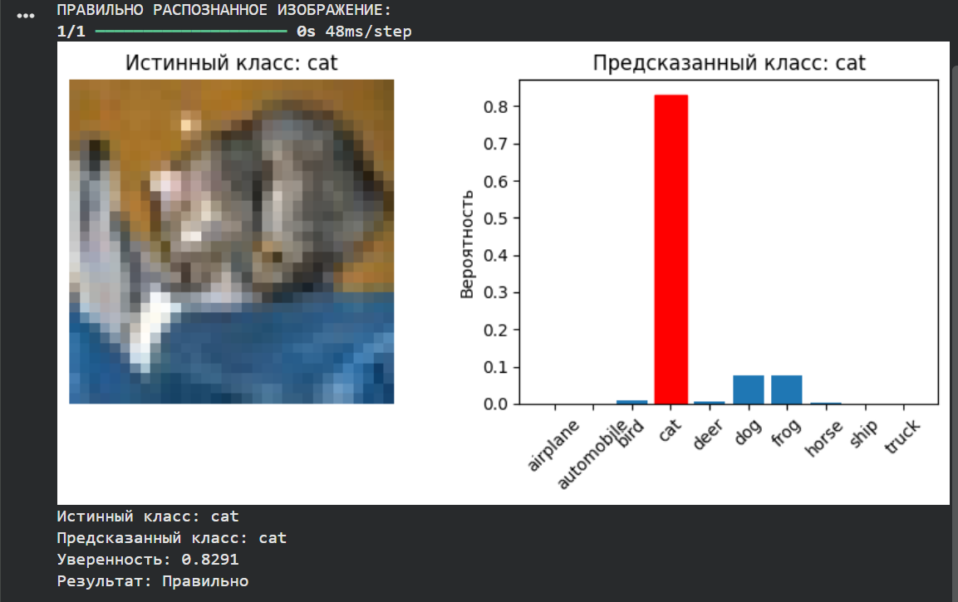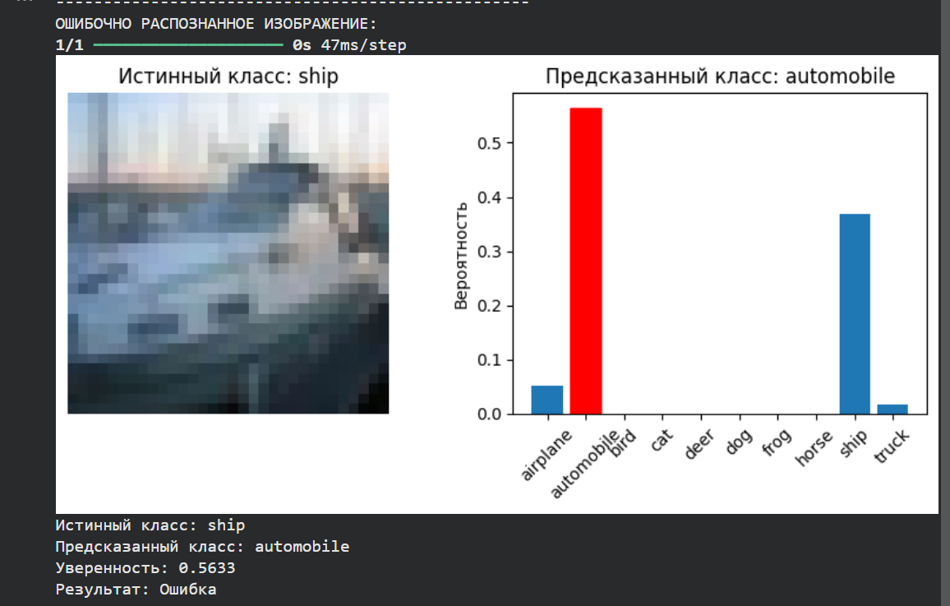 Продемонстрированы два случая: корректное и ошибочное распознавание, что отражает реальные ограничения модели.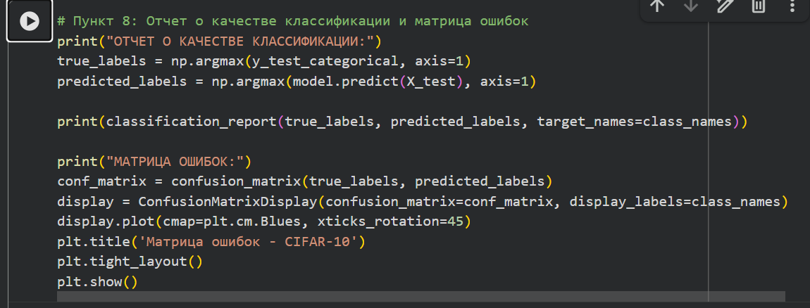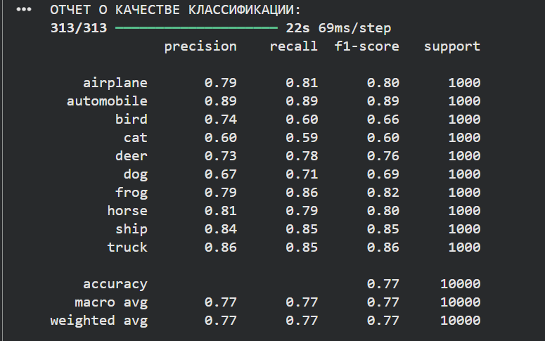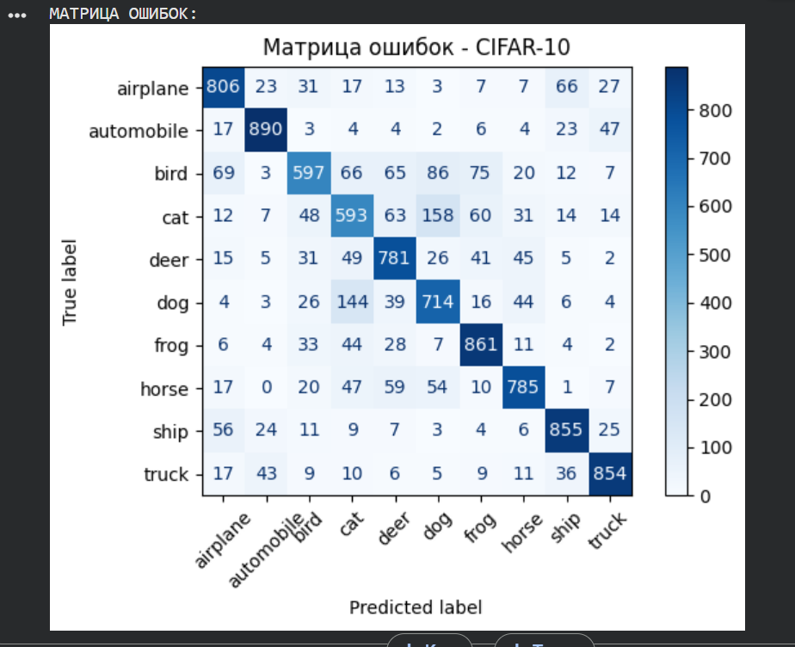 Матрица ошибок показывает, что модель чаще путает визуально схожие классы (например, “собака” и “кошка”). Значения Precision и Recall варьируются по классам.
Итоговый вывод по заданию 2:
CNN способна решать задачи классификации цветных изображений, однако её точность снижается при увеличении сложности данных. Для улучшения результатов требуются более глубокие архитектуры, аугментация данных и тонкая настройка гиперпараметров.
Общий вывод по лр 3:
Сверточные нейронные сети являются мощным инструментом для задач компьютерного зрения. CNN эффективно обрабатывают пространственные иерархии признаков, что делает их предпочтительными для работы с изображениями по сравнению с полносвязными сетями. Качество классификации зависит от сложности данных, архитектуры сети и корректности предобработки. Использование методов регуляризации (Dropout) и аугментации данных может улучшить обобщающую способность модели. Интерпретация матрицы ошибок и метрик качества позволяет анализировать слабые места модели и направлять её доработку.

